Compte rendu TP C++
Benoit CONSTANT TP2A
5/12/2017

Le but de ce tp est résoudre plusieurs système d'équations différentielles ordinaires.
Nous souhaitons permettre à l’utilisateur de choisir entre 4 schémas en temps
Euler Explicite, Runge Kutta 3 et 4 et Adams Bashforth.
Nous avons plusieurs systèmes d'équation :

Premier exemple | Deuxième exemple | Troisième exemple | Lotka-Volterra | Pendule
X'=X | x'=y  y'=x | x'=tx² | 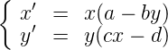 | 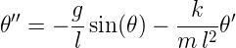

Pour chacun des systèmes d'équation, on peut superposer les schémas en temps. Pour le premier exemple :

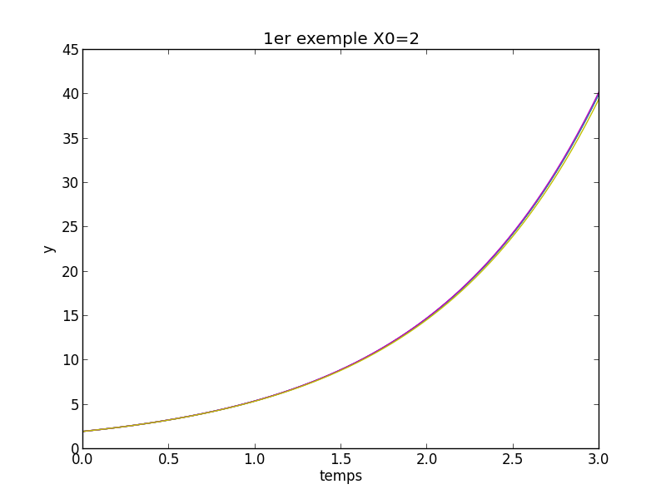

Nous avons ici tous les schémas qui se superpose bien. On a quasiment le même résultat. (pour un pas de temps =0.01)

Pour le schéma de lotka-volterra :
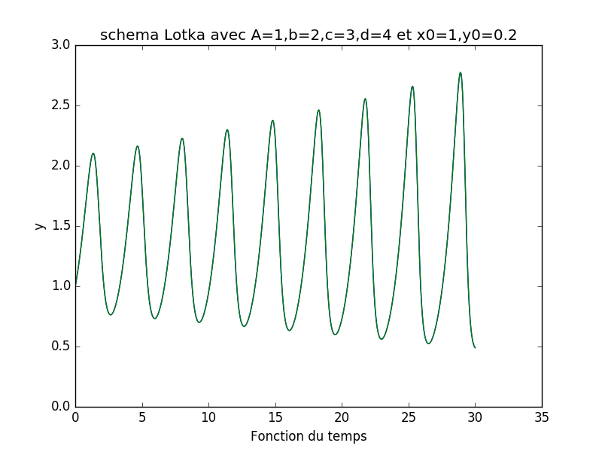
Illustration 1

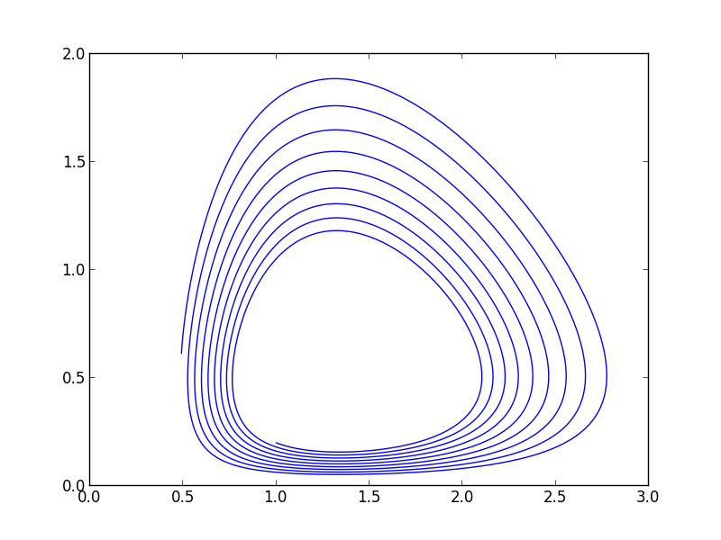
Illustration 2: portrait de phase
Ici ,sur l'illustration 1,avec le schéma de d’Euler on obtient une variation du nombre de proie en fonction du temps. En effet, plus il y a de proies, plus il y a de prédateur donc elle vont se faire manger. Or lorsqu’il y en a peu, le nombre de prédateurs va aussi décroître, et ainsi les proies vont pouvoir se reproduire facilement.

Remarque : Pour une certaine condition initiale, on obtient un résultat constant.

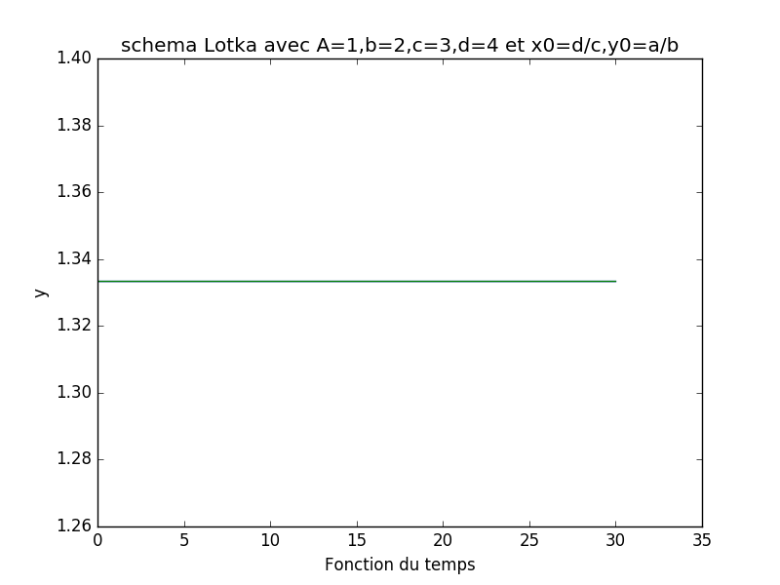

Pour le deuxième exemple, on affiche un portrait de phase pour un temps final de 50s
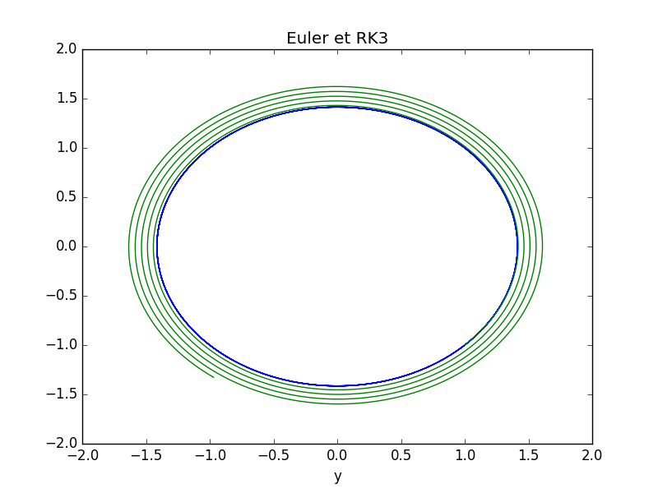
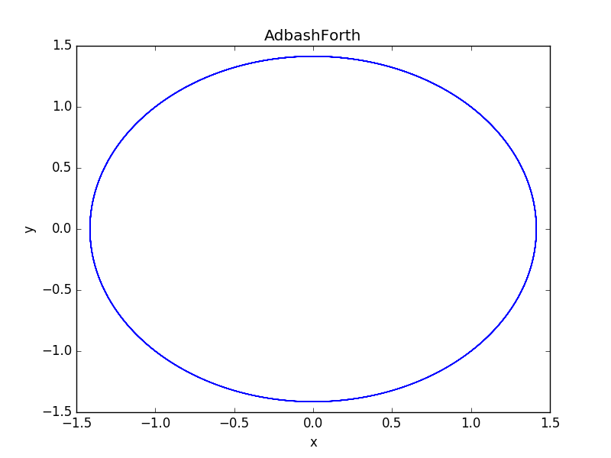

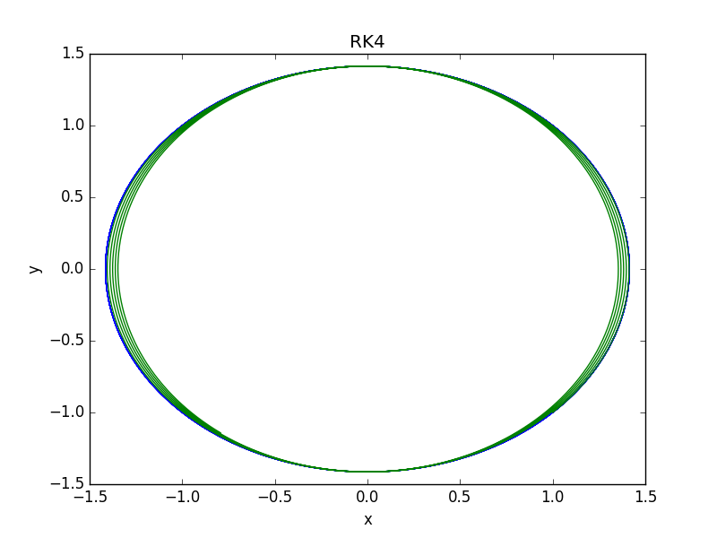

Pour le schéma d'Euler , Rk3 : on observe bien que Euler diverge légèrement tandis que RK3 (en bleu) demeure constante. La différence d’ordre entre les 2schémas s’observe ici.
RK4 en rouge, on obtient vraisemblablement la même que RK3 chose à part que RK4 a tendance à converger légèrement sur les cotés
Par contre le schéma de Adam Bashforth d’ordre 3, ne diverge pas comme RK3. On obtient la même courbe.

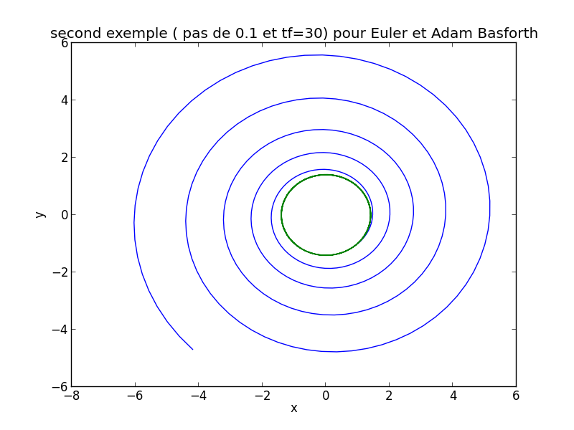

Par contre pour un pas de temps grand (0.1), on remarque le schéma d’Euler (ici en bleu) diverge totalement alors que Adam Basforth ne diverge pas.

RK3 et Adam Basforth se comporte beaucoup mieux avec un grand pas de temps.
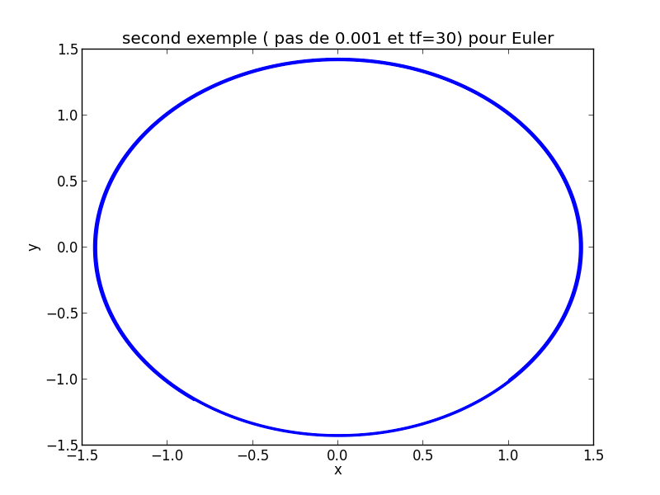
Pour Euler il faut donc un pas de temps faible pour qu'il ne diverge pas.

On remarque également que Euler ne prend pas en compte la perte d'énergie. En effet sur le pendule, si on affiche la trajectoire de la balle en fonction du temps, on remarque le avec le schéma d’Euler, le pendule ne s’arrête quasiment pas, il y a une légère perte. Or avec le schéma de RK3, avec le même coefficient de frottement(ici k=0.1), le pendule s’arrête au bout de seulement quelque oscillation.
Euler a donc besoin d'un pas de temps petit et ne prend pas en compte la perte d'énergie. Il vaut mieux privilégier un schéma avec un meilleur ordre.

On effectue maintenant un test de rapidité entre les différents schémas. Pour un temps final de 30 et un pas de 0.001. Pour l'exemple 3 on obtient :
-Euler : 0,08s
-RK3 :0,16s
-RK4 :0,19s
-Adam Bashforth : 0.14s
Autrement dit,même si c'est le schéma d'Euler le plus rapide, le schéma de Adam Bashforth est le meilleur d'un point de vue ordre/temps, en effet est d'ordre 3 et est plus rapide que RK3. Euler à une erreur à dt=0.001 de 0.02 tandis que Adam Bashforth il a une erreur en 10^-8.

Conclusion :
Suivant ce qu'on recherche, les différents schéma en temps peuvent s’avérer pratique.

 | Euler | RK3 | Adam Bashforth | Rk4 (même si dans mon code il ne marche pas)
Rapidité | +++ | + | ++ | -
Ordre | 1 | 3 | 3 | 4 (normalement)
Précision | - | ++ | ++ | ++++
Grand pas de temps | - (diverge) | ++ | ++ | +++

Pour avoir la même précision élevé pour Euler, il nous faut un petit pas de temps, tandis que pour RK3 et Adam Basforth on obtient la même précision avec un pas de temps beaucoup plus élevé. On gagne donc énormément en nombre d'itération et donc temps de calcul.

